Минобрнауки России
Юго-Западный государственный университет

Кафедра программной инженерии

Лабораторная работа №4
по дисциплине «Компьютерная графика»
«Растеризация окружностей»

Выполнил: студенты группы ПО-41б Переверзев П.Е.
Комбаров В.А.

Проверил: старший преподаватель
Ефремов В.В.

Курск 2026 г.

Цель работы – изучение алгоритмов растеризации окружностей, создание программы для визуализации работы алгоритмов.

Задание:
1. Написать программу (на языке высокого уровня), реализующую алгоритмы растеризации окружности с их последующей прорисовкой. Координаты центра и радиуса должны задаваться пользователем. Реализовать:
- построение окружности по уравнению окружности;
- построение окружности по параметрическому уравнению;
- алгоритм Брезенхема для построения окружности;
- встроенные средства языка программирования.
2. Проиллюстрировать разницу между результатами или её отсутствие.
3. Ответить на контрольные вопросы.
4. Оформить отчёт.

Индивидуальное задание:
Вариант 8 - Вывести треугольник Рёло заданной ширины.

Ход работы

Запускаем программу (рис. 1).

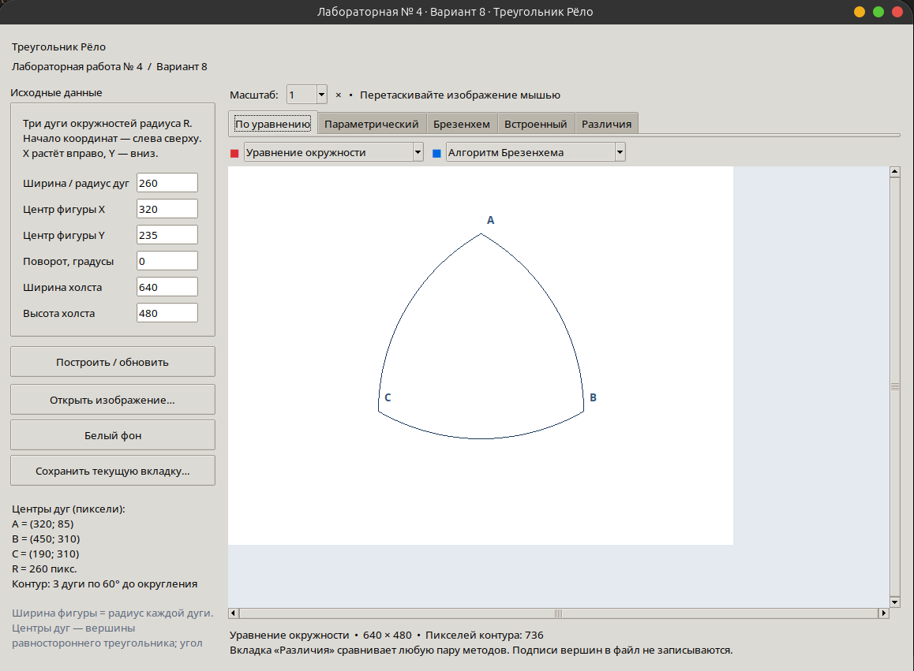
Рис. 1. Программа после запуска с примером

Код модуля rasterization:
"""Лабораторная №4, вариант 8: растеризация дуг треугольника Рёло."""
from dataclasses import dataclass
from math import atan2, ceil, cos, degrees, floor, isfinite, pi, radians, sin, sqrt, tau

from PIL import Image, ImageChops, ImageDraw

NAMES = ("Уравнение окружности", "Параметрическое уравнение", "Алгоритм Брезенхема", "Pillow: ImageDraw.arc")

def pixel_round(value):
return floor(value + 0.5)

@dataclass(frozen=True)
class Arc:
center: tuple
radius: int
start: float
sweep: float
first: tuple
last: tuple

def reuleaux(cx, cy, width, rotation=0):
"""Радиус каждой дуги равен ширине; центры образуют равносторонний треугольник.

Центр фигуры — центр исходного равностороннего треугольника.
Возвращаются точные вершины и общие для всех методов растровые параметры.
"""
if not all(isfinite(v) for v in (cx, cy, width, rotation)):
raise ValueError("Все параметры должны быть конечными числами.")
if not float(width).is_integer() or not 4 <= width <= 2000:
raise ValueError("Ширина (радиус дуг) должна быть целым числом от 4 до 2000 пикселей.")
if abs(cx) > 10000 or abs(cy) > 10000:
raise ValueError("Координаты центра слишком велики.")
radius = int(width)
angle = radians(rotation % 360) - pi / 2
vertices = tuple((cx + width / sqrt(3) * cos(angle + i * tau / 3),
cy + width / sqrt(3) * sin(angle + i * tau / 3)) for i in range(3))
raster = tuple(tuple(pixel_round(v) for v in p) for p in vertices)
arcs = []
for i in range(3):
center = raster[i]
first, last = raster[(i + 1) % 3], raster[(i + 2) % 3]
start = atan2(first[1] - center[1], first[0] - center[0]) % tau
end = atan2(last[1] - center[1], last[0] - center[0]) % tau
arcs.append(Arc(center, radius, start, (end - start) % tau, first, last))
return vertices, tuple(arcs)

def symmetric_points(x, y):
return {(x, y), (y, x), (-x, y), (-y, x), (x, -y), (y, -x), (-x, -y), (-y, -x)}

def circle_equation(radius):
"""x² + y² = R². Одна восьмая окружности и восемь отражений.

Ограничение октантом предотвращает пропуски возле вертикальной касательной.
"""
result = set()
for x in range(pixel_round(radius / sqrt(2)) + 1):
y = pixel_round(sqrt(radius * radius - x * x))
result.update(symmetric_points(x, y))
return result

def circle_bresenham(radius):
"""Целочисленный Брезенхем: горизонтальный, вертикальный или диагональный шаг."""
x, y = 0, radius
delta = 2 * (1 - radius)
result = set()
while x <= y:
result.update(symmetric_points(x, y))
d1 = 2 * (delta + y) - 1
d2 = 2 * (delta - x) - 1
if delta < 0 and d1 <= 0:
x += 1
delta += 2 * x + 1
elif delta > 0 and d2 > 0:
y -= 1
delta += 1 - 2 * y
else:
x += 1
y -= 1
# +2 следует из delta = (x+1)² + (y-1)² - R².
# В кратком псевдокоде методички этот член пропущен.
delta += 2 * (x - y + 1)
return result

def segment(a, b):
"""Короткое пиксельное соединение соседних отсчётов или концов дуг."""
x, y = a
dx, dy = abs(b[0] - x), -abs(b[1] - y)
sx, sy = (1 if x < b[0] else -1), (1 if y < b[1] else -1)
error = dx + dy
points = {(x, y)}
while (x, y) != b:
doubled = 2 * error
if doubled >= dy:
error += dy
x += sx
if doubled <= dx:
error += dx
y += sy
points.add((x, y))
return points

def on_arc(angle, start, sweep):
delta = (angle - start) % tau
return delta <= sweep + 1e-10 or tau - delta < 1e-10

def cut_arc(circle, arc):
cx, cy = arc.center
return {(cx + x, cy + y) for x, y in circle
if on_arc(atan2(y, x), arc.start, arc.sweep)}

def arc_parametric(arc):
"""x = cx + R cos(t), y = cy + R sin(t), шаг t не больше 1/R."""
steps = max(1, ceil(arc.radius * arc.sweep))
result = set()
previous = None
for i in range(steps + 1):
angle = arc.start + arc.sweep * i / steps
point = (arc.center[0] + pixel_round(arc.radius * cos(angle)),
arc.center[1] + pixel_round(arc.radius * sin(angle)))
if previous is not None:
result.update(segment(previous, point))
result.add(point)
previous = point
return result

def join_endpoints(points, arc):
"""Привязываем концы к общим вершинам после округления геометрии.

Коррекция одинакова у всех методов и ограничена двумя пикселями;
внутренние пиксели дуги не заменяются результатом другого алгоритма.
"""
result = set(points)
if not points:
raise ValueError("Для этой ширины не удалось получить дугу.")
for endpoint in (arc.first, arc.last):
closest = min(points, key=lambda p: ((p[0]-endpoint[0])**2 + (p[1]-endpoint[1])**2, p))
if max(abs(closest[0]-endpoint[0]), abs(closest[1]-endpoint[1])) > 2:
raise ValueError("Ошибка растеризации конца дуги.")
result.update(segment(closest, endpoint))
return result

def arc_builtin(arc):
"""Встроенная функция рисования дуги Pillow на локальном холсте."""
r = arc.radius
image = Image.new("L", (2*r + 3, 2*r + 3), 0)
ImageDraw.Draw(image).arc((1, 1, 2*r + 1, 2*r + 1), degrees(arc.start),
degrees(arc.start + arc.sweep), fill=255, width=1)
box = image.getbbox()
if box is None:
return set()
pixels = image.load()
return {(arc.center[0] + x - r - 1, arc.center[1] + y - r - 1)
for y in range(box[1], box[3]) for x in range(box[0], box[2]) if pixels[x, y]}

def arc_bounds(arc):
"""Экстремумы дуги, включая выпуклую часть между вершинами."""
angles = [arc.start, arc.start + arc.sweep]
angles.extend(a for a in (0, pi/2, pi, 3*pi/2) if on_arc(a, arc.start, arc.sweep))
return [(arc.center[0] + arc.radius*cos(a), arc.center[1] + arc.radius*sin(a)) for a in angles]

def render_all(arcs, size):
w, h = size
if not all(isinstance(v, int) and 32 <= v <= 2048 for v in size):
raise ValueError("Размер холста: целые числа от 32 до 2048 пикселей.")
for arc in arcs:
if any(not (0 <= x <= w-1 and 0 <= y <= h-1) for x, y in arc_bounds(arc) + [arc.first, arc.last]):
raise ValueError("Фигура выходит за границы холста. Измените центр, ширину или размер холста.")
equation = circle_equation(arcs[0].radius)
bresenham = circle_bresenham(arcs[0].radius)
masks = []
for method in range(4):
mask = Image.new("L", size, 0)
pixels = mask.load()
for arc in arcs:
if method == 0:
points = cut_arc(equation, arc)
elif method == 1:
points = arc_parametric(arc)
elif method == 2:
points = cut_arc(bresenham, arc)
else:
points = arc_builtin(arc)
for x, y in join_endpoints(points, arc):
if not (0 <= x < w and 0 <= y < h):
raise ValueError("Растровый контур выходит за границы холста.")
pixels[x, y] = 255
masks.append(mask)
return masks

def composite(background, mask):
result = background.convert("RGB")
result.paste((26, 55, 91), (0, 0), mask)
return result

def compare_masks(first, second):
common = ImageChops.darker(first, second)
only_first = ImageChops.subtract(first, second)
only_second = ImageChops.subtract(second, first)
image = Image.new("RGB", first.size, "white")
for mask, color in ((common, (175, 181, 190)), (only_first, (220, 45, 55)),
(only_second, (0, 104, 225))):
image.paste(color, (0, 0), mask)
return image, only_first.histogram()[255], only_second.histogram()[255]

Задаём данные и получаем вывод (рис. 2)
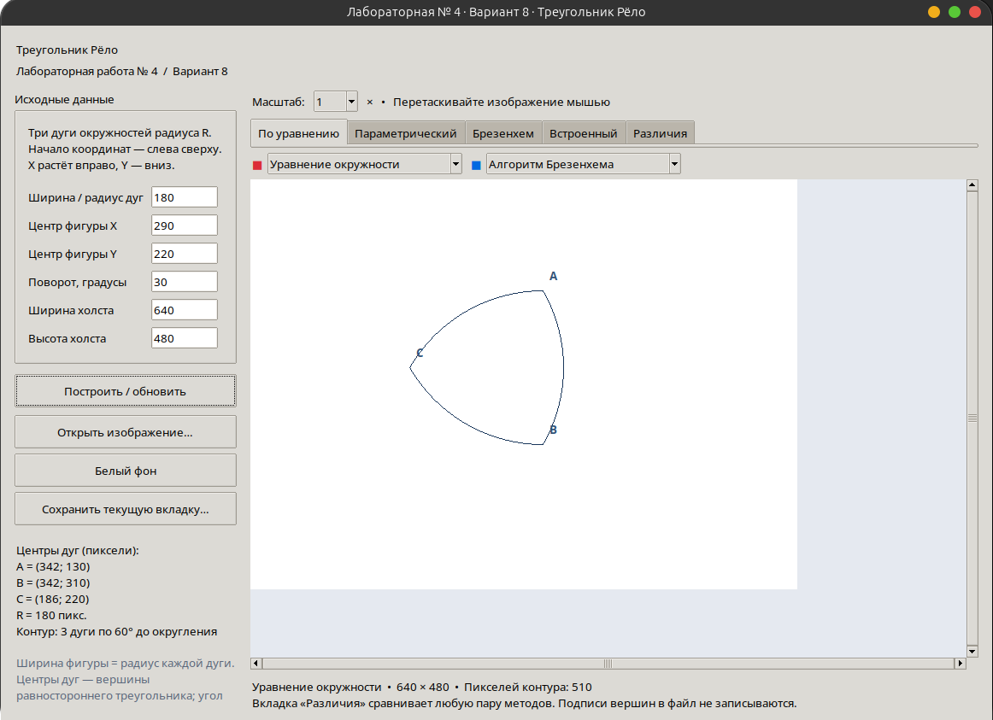
Рис 2. Результат работы программы прорисовки окружностей

Код основного модуля программы на python:

"""Запуск: python main.py. Требуется Pillow; интерфейс написан на tkinter."""
import os
import sys
from pathlib import Path

if sys.platform == "win32":
for variable, folder in (("TCL_LIBRARY", "tcl8.6"), ("TK_LIBRARY", "tk8.6")):
library = Path(sys.base_prefix) / "tcl" / folder
if library.is_dir() and variable not in os.environ:
try:
os.environ[variable] = os.path.relpath(library)
except ValueError:
pass

import tkinter as tk
from tkinter import filedialog, messagebox, ttk
from math import isfinite
from PIL import Image, ImageOps, ImageTk, UnidentifiedImageError

from rasterization import NAMES, reuleaux, render_all, composite, compare_masks

class Application(tk.Tk):
def __init__(self):
super().__init__()
self.title("Лабораторная № 4 · Вариант 8 · Треугольник Рёло")
self.geometry("1160x820")
self.minsize(1000, 780)
style = ttk.Style(self)
style.theme_use("clam")
style.configure("TButton", padding=7)
style.configure("Title.TLabel", font=("Segoe UI", 17, "bold"))
self.option_add("*Font", "{Segoe UI} 10")
self.background = Image.new("RGB", (640, 480), "white")
self.masks = []
self.images = []
self.points = []
self.vars = {}
self.zoom = tk.StringVar(value="1")
self.first = tk.StringVar(value=NAMES[0])
self.second = tk.StringVar(value=NAMES[2])
self.info = tk.StringVar()
self.status = tk.StringVar()
self._build_ui()
self.build()

def _build_ui(self):
outer = ttk.Frame(self, padding=16)
outer.pack(fill="both", expand=True)
ttk.Label(outer, text="Треугольник Рёло", style="Title.TLabel").pack(anchor="w")
ttk.Label(outer, text="Лабораторная работа № 4 / Вариант 8").pack(anchor="w", pady=(2, 12))
body = ttk.Frame(outer)
body.pack(fill="both", expand=True)
left = ttk.Frame(body, width=270)
left.pack(side="left", fill="y", padx=(0, 16))
params = ttk.LabelFrame(left, text="Исходные данные", padding=12)
params.pack(fill="x")
ttk.Label(params, text="Три дуги окружностей радиуса R.\nНачало координат — слева сверху.\nX растёт вправо, Y — вниз.", justify="left").grid(row=0, column=0, columnspan=3, sticky="w", pady=(0, 10))
fields = (("r", "Ширина / радиус дуг", 260),
("cx", "Центр фигуры X", 320), ("cy", "Центр фигуры Y", 235),
("angle", "Поворот, градусы", 0),
("w", "Ширина холста", 640), ("h", "Высота холста", 480))
for row, (key, label, value) in enumerate(fields, 1):
ttk.Label(params, text=label).grid(row=row, column=0, columnspan=2, sticky="w", pady=5)
self.vars[key] = tk.StringVar(value=str(value))
ttk.Entry(params, textvariable=self.vars[key], width=9).grid(row=row, column=2, padx=3)
ttk.Button(left, text="Построить / обновить", command=self.build).pack(fill="x", pady=(12, 6))
ttk.Button(left, text="Открыть изображение…", command=self.open_image).pack(fill="x", pady=3)
ttk.Button(left, text="Белый фон", command=self.white_background).pack(fill="x", pady=3)
ttk.Button(left, text="Сохранить текущую вкладку…", command=self.save_image).pack(fill="x", pady=3)
ttk.Label(left, textvariable=self.info, wraplength=270, justify="left").pack(fill="x", pady=(14, 6))
ttk.Label(left, text="Ширина фигуры = радиус каждой дуги.\nЦентры дуг — вершины равностороннего треугольника; угол дуги — 60°.\n\nЦентры округляются до пикселей одинаково для всех методов.", wraplength=270, foreground="#586579").pack(anchor="w", pady=8)
right = ttk.Frame(body)
right.pack(side="left", fill="both", expand=True)
bar = ttk.Frame(right)
bar.pack(fill="x", pady=(0, 8))
ttk.Label(bar, text="Масштаб:").pack(side="left")
zoom_box = ttk.Combobox(bar, textvariable=self.zoom, values=("1", "2", "4", "8", "16"), state="readonly", width=4)
zoom_box.pack(side="left", padx=8)
zoom_box.bind("<<ComboboxSelected>>", lambda _: self.refresh())
ttk.Label(bar, text="× • Перетаскивайте изображение мышью").pack(side="left")
self.notebook = ttk.Notebook(right)
self.notebook.pack(fill="x")
for name in ("По уравнению", "Параметрический", "Брезенхем", "Встроенный", "Различия"):
self.notebook.add(ttk.Frame(self.notebook, height=1), text=name)
self.notebook.bind("<<NotebookTabChanged>>", lambda _: self.refresh())
self.comparison_bar = ttk.Frame(right)
self.comparison_bar.pack(fill="x", pady=6)
for var, color in ((self.first, "#dc2d37"), (self.second, "#0068e1")):
ttk.Label(self.comparison_bar, text="■", foreground=color).pack(side="left", padx=(0, 3))
combo = ttk.Combobox(self.comparison_bar, textvariable=var, values=NAMES, state="readonly", width=26)
combo.pack(side="left", padx=(0, 8))
combo.bind("<<ComboboxSelected>>", lambda _: self.refresh())
frame = ttk.Frame(right)
frame.pack(fill="both", expand=True)
frame.rowconfigure(0, weight=1)
frame.columnconfigure(0, weight=1)
self.canvas = tk.Canvas(frame, background="#e5e9f0", highlightthickness=0)
self.canvas.grid(row=0, column=0, sticky="nsew")
horizontal = ttk.Scrollbar(frame, orient="horizontal", command=self.canvas.xview)
vertical = ttk.Scrollbar(frame, orient="vertical", command=self.canvas.yview)
horizontal.grid(row=1, column=0, sticky="ew")
vertical.grid(row=0, column=1, sticky="ns")
self.canvas.configure(xscrollcommand=horizontal.set, yscrollcommand=vertical.set)
self.canvas.bind("<ButtonPress-1>", lambda e: self.canvas.scan_mark(e.x, e.y))
self.canvas.bind("<B1-Motion>", lambda e: self.canvas.scan_dragto(e.x, e.y, gain=1))
self.canvas.bind("<Configure>", lambda _: self.draw_view())
# Рендерим только видимую область: даже 2048 × 2048 при 16× не расходует гигабайты.
self.canvas.configure(xscrollcommand=lambda *args: self._scroll_changed(horizontal, args),
yscrollcommand=lambda *args: self._scroll_changed(vertical, args))
ttk.Label(right, textvariable=self.status, wraplength=760, justify="left").pack(fill="x", pady=(8, 0))
self.bind("<Return>", lambda _: self.build())

def _scroll_changed(self, scrollbar, args):
scrollbar.set(*args)
self.draw_view()

def number(self, key):
try:
value = float(self.vars[key].get().replace(",", "."))
if not isfinite(value):
raise ValueError
return value
except ValueError:
raise ValueError(f"Поле {key}: введите число.") from None

def build(self):
try:
w, h = self.number("w"), self.number("h")
if not w.is_integer() or not h.is_integer():
raise ValueError("Ширина и высота должны быть целыми числами.")
size = (int(w), int(h))
vertices, arcs = reuleaux(self.number("cx"), self.number("cy"),
self.number("r"), self.number("angle"))
masks = render_all(arcs, size)
points = [arc.center for arc in arcs]
if self.background.size != size:
# Смена размера не масштабирует загруженный фон: обрезка или белые поля.
bg = Image.new("RGB", size, "white")
bg.paste(self.background, (0, 0))
else:
bg = self.background
except (ValueError, OverflowError) as error:
messagebox.showerror("Проверьте исходные данные", str(error), parent=self)
return False
self.background, self.points, self.masks = bg, points, masks
self.images = [composite(bg, mask) for mask in masks]
self.info.set("Центры дуг (пиксели):\n" + "\n".join(
f"{name} = ({p[0]}; {p[1]})" for name, p in zip("ABC", points))
+ f"\nR = {arcs[0].radius} пикс.\nКонтур: 3 дуги по 60° до округления")
self.refresh()
return True

def current_image(self):
index = self.notebook.index("current")
if index < 4:
return self.images[index]
return compare_masks(self.masks[NAMES.index(self.first.get())], self.masks[NAMES.index(self.second.get())])[0]

def refresh(self):
if not self.images:
return
self.display_image = self.current_image()
zoom = int(self.zoom.get())
w, h = self.display_image.size
self.canvas.configure(scrollregion=(0, 0, w * zoom, h * zoom))
if self.notebook.index("current") == 4:
_, n1, n2 = compare_masks(self.masks[NAMES.index(self.first.get())], self.masks[NAMES.index(self.second.get())])
conclusion = "Результаты совпадают." if n1 + n2 == 0 else f"Различаются {n1 + n2} пикселей."
self.status.set(f"{conclusion} Красные: {n1} — только первый метод; синие: {n2} — только второй. Серые — общие пиксели. Сравнение контуров не зависит от фона.")
else:
index = self.notebook.index("current")
self.status.set(f"{NAMES[index]} • {w} × {h} • Пикселей контура: {self.masks[index].histogram()[255]}\nВкладка «Различия» сравнивает любую пару методов. Подписи вершин в файл не записываются.")
self.draw_view()

def draw_view(self):
if not hasattr(self, "display_image"):
return
zoom = int(self.zoom.get())
left = max(0, int(self.canvas.canvasx(0)) // zoom)
top = max(0, int(self.canvas.canvasy(0)) // zoom)
right = min(self.display_image.width, left + self.canvas.winfo_width() // zoom + 2)
bottom = min(self.display_image.height, top + self.canvas.winfo_height() // zoom + 2)
self.canvas.delete("all")
if right > left and bottom > top:
tile = self.display_image.crop((left, top, right, bottom))
tile = tile.resize((tile.width * zoom, tile.height * zoom), Image.Resampling.NEAREST)
self.photo = ImageTk.PhotoImage(tile, master=self)
self.canvas.create_image(left * zoom, top * zoom, image=self.photo, anchor="nw")
if self.notebook.index("current") < 4:
for name, (x, y) in zip("ABC", self.points):
self.canvas.create_text((x + .5) * zoom + 7, (y + .5) * zoom - 9, text=name, anchor="sw", fill="#315276", font=("Segoe UI", 10, "bold"))

def open_image(self):
path = filedialog.askopenfilename(parent=self, title="Открыть фон", filetypes=[("Изображения", "*.png *.bmp *.jpg *.jpeg *.tif *.tiff"), ("Все файлы", "*.*")])
if not path:
return
try:
with Image.open(path) as source:
if not all(32 <= side <= 2048 for side in source.size):
raise ValueError("Размер фона должен быть от 32 до 2048 пикселей по каждой оси.")
rgba = ImageOps.exif_transpose(source).convert("RGBA")
image = Image.new("RGB", rgba.size, "white")
image.paste(rgba, (0, 0), rgba.getchannel("A"))
except (OSError, ValueError, UnidentifiedImageError, Image.DecompressionBombError) as error:
messagebox.showerror("Не удалось открыть изображение", str(error), parent=self)
return
old_bg = self.background
old_w, old_h = self.vars["w"].get(), self.vars["h"].get()
self.background = image
self.vars["w"].set(str(image.width))
self.vars["h"].set(str(image.height))
if not self.build():
self.background = old_bg
self.vars["w"].set(old_w)
self.vars["h"].set(old_h)

def white_background(self):
if self.build():
self.background = Image.new("RGB", self.background.size, "white")
self.images = [composite(self.background, mask) for mask in self.masks]
self.refresh()

def save_image(self):
# Сохраняется именно отображаемый результат последнего построения.
path = filedialog.asksaveasfilename(parent=self, title="Сохранить текущую вкладку", defaultextension=".png", filetypes=[("PNG без потерь", "*.png"), ("BMP", "*.bmp")])
if path:
try:
self.current_image().save(path)
except (OSError, ValueError) as error:
messagebox.showerror("Не удалось сохранить", str(error), parent=self)

if __name__ == "__main__":
Application().mainloop()

Контрольные вопросы

1. Что такое пиксель?
Пиксель — это минимальный элемент растрового изображения, имеющий
определённые координаты и цвет.
2. Что такое растровое изображение?
Растровое изображение — это изображение, состоящее из множества пикселей, расположенных в виде сетки. Каждый пиксель содержит информацию о цвете. Качество изображения зависит от его разрешения.
3. Для чего нужны алгоритмы растеризации окружностей?
Алгоритмы растеризации окружностей предназначены для построения окружностей на растровом экране. Они определяют, какие пиксели необходимо закрасить, чтобы окружность выглядела максимально точно. Такие алгоритмы позволяют эффективно строить геометрические фигуры с минимальными вычислительными затратами.
4. Какие ещё алгоритмы растеризации окружностей существуют?
Алгоритм прямого перебора — вычисляет координаты точек окружности по её уравнению.
Параметрический алгоритм — использует параметрические уравнения окружности для определения координат точек.
Алгоритм Брезенхема — использует целочисленные вычисления для эффективного построения окружности.
Алгоритм средней точки — определяет ближайшие пиксели окружности с помощью функции принятия решения.
Алгоритм Картезиуса — использует уравнение окружности для вычисления координат точек по значениям одной из координат.

